奄 美 図 書 館
イキュット！
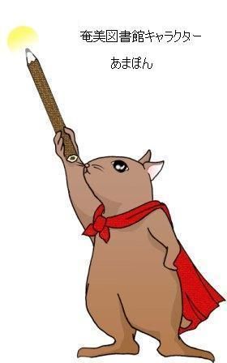
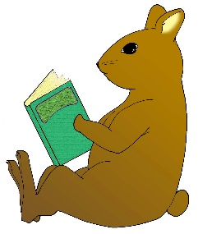
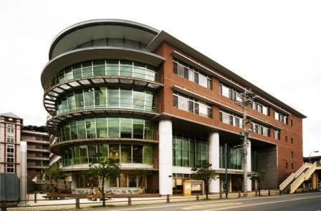

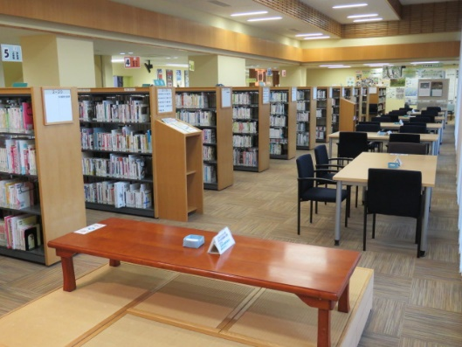

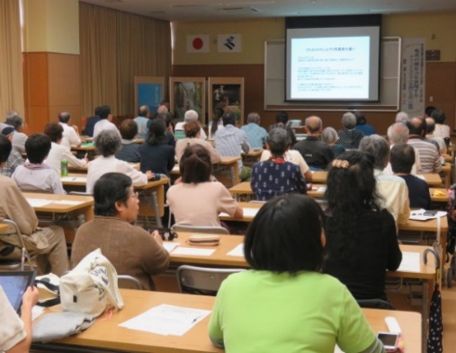
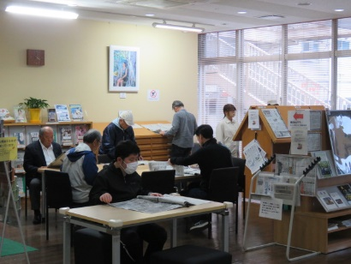
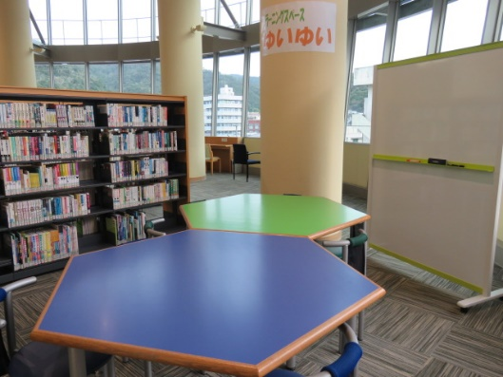
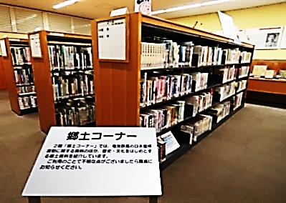
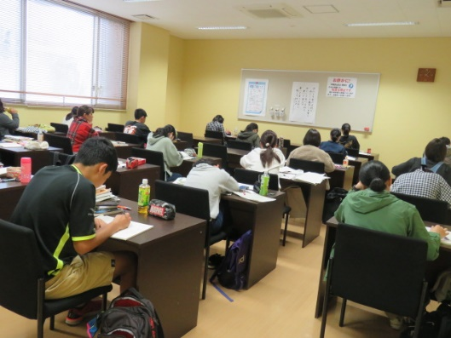
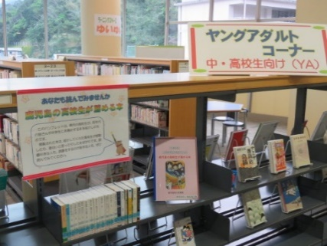
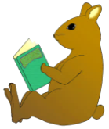
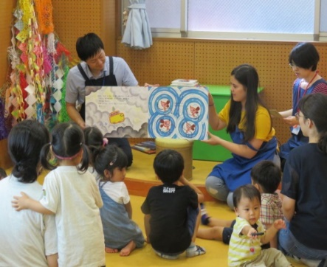
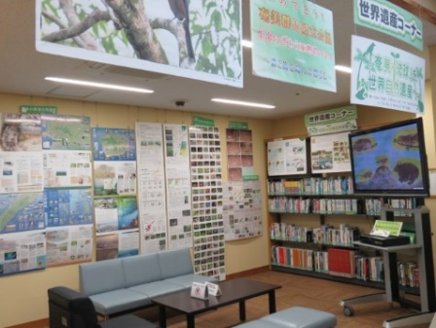
1枚のカードで
・ 児童用図書５冊
・ 一般用図書５冊
計１０冊借りることが
できます。
カード作成の際は，保険証等，住所を確認できるものが必要です。
お問合せは
鹿児島県立奄美図書館
〒894-0016 奄美市名瀬古田町１－１ ℡ 0997-52-0244
利用者カードを
作りませんか？
パソコンが使えるコーナーや大きな文字で書かれた本のコーナーもありますよ！
どなたでも
お越しください
ー皆様の役に立つ愛される図書館を目指してー
年間７回，奄美の自然，文学，料理，島唄など専門家の話を聞くことができます。（受講無料，当日参加も大歓迎！）
今年は ５／１６開講！
［生涯学習講座］
あまみならでは学舎
職員の読み聞かせ
３F YA(中高生向け)
集中して学習に取り組めます。
４F 学習室
３F ゆいゆい
２F 世界遺産
２F 郷土
赤ちゃんから高齢者まで
１F新聞・雑誌
館内には２３万冊の本！
中高生のラーニングスペース
世界自然遺産
登録へ向けて

